TOPOLOGIA GENERAL

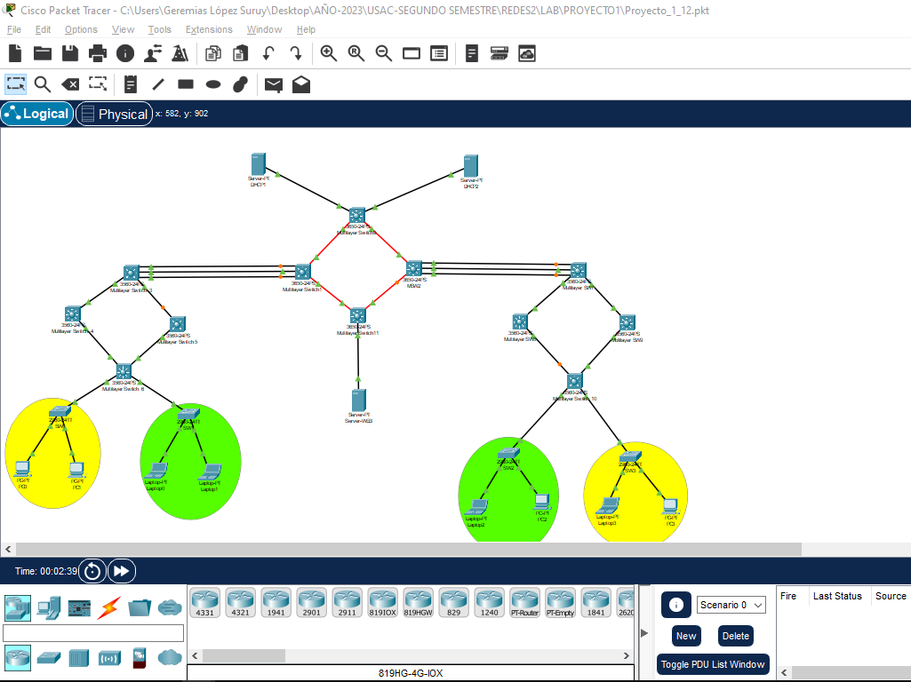

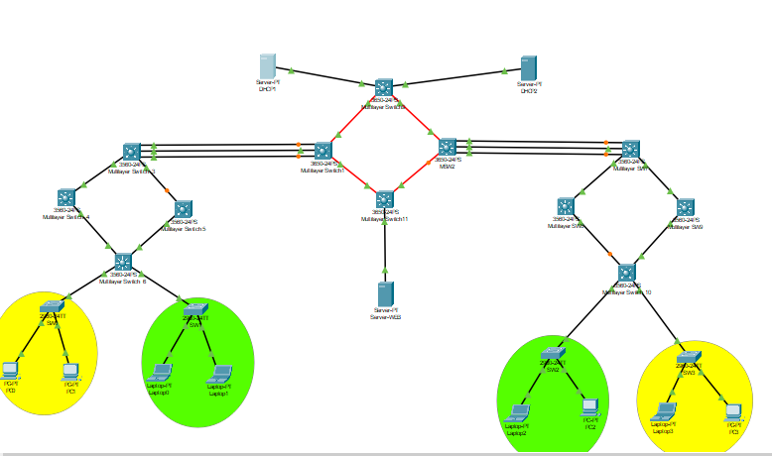

CONFIGURANDO PRIMER SW DE LADO IZQUIERDO

CREANDO VLAN 12



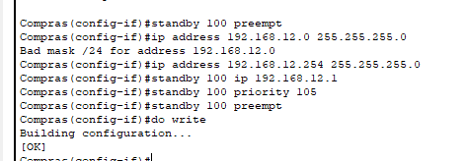

Vlan 13

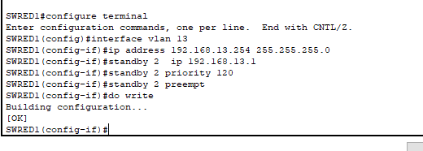

SWRED1#configure terminal

Enter configuration commands, one per line. End with CNTL/Z.

SWRED1(config)#interface vlan 13

SWRED1(config-if)#ip address 192.168.13.254 255.255.255.0

SWRED1(config-if)#standby 2 ip 192.168.13.1

SWRED1(config-if)#standby 2 priority 120

SWRED1(config-if)#standby 2 preempt

SWRED1(config-if)#do write

RED 2 LADO RECHECHO MULTILAYER SW 10

VLAN 14

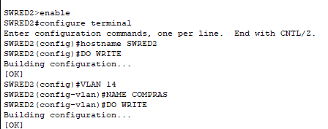

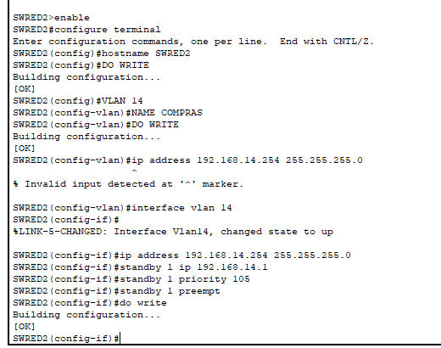

VLAN 15

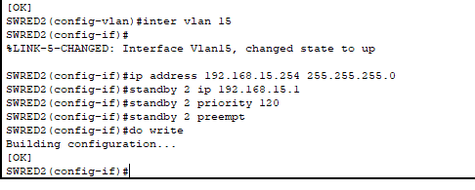

SWRED2(config-vlan)#inter vlan 15

SWRED2(config-if)#

%LINK-5-CHANGED: Interface Vlan15, changed state to up

SWRED2(config-if)#ip address 192.168.15.254 255.255.255.0

SWRED2(config-if)#standby 2 ip 192.168.15.1

SWRED2(config-if)#standby 2 priority 120

SWRED2(config-if)#standby 2 preempt

SWRED2(config-if)#do write

Building configuration...

[OK]

SWRED2(config-if)#

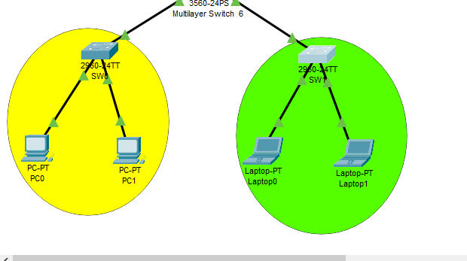

creando vlan en ambos sw

lado amarillo

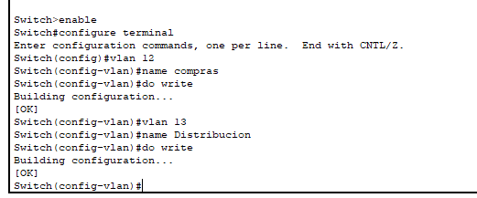

Lado verde

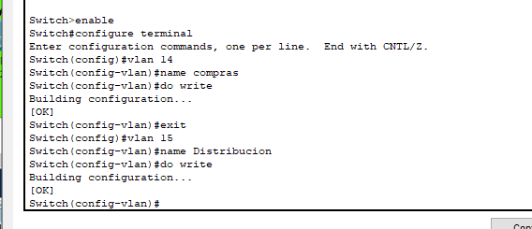

Configuracion de switchport en el sw0 acceso a vlan 12 y 13

Asignación a cada interface

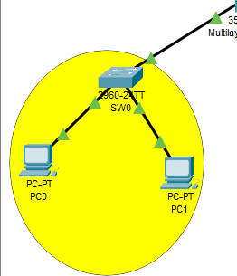

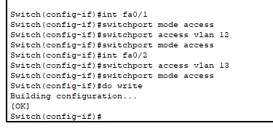

Configuracion de switchport en el sw0 acceso a vlan 14 y 15

Asignación a cada interface

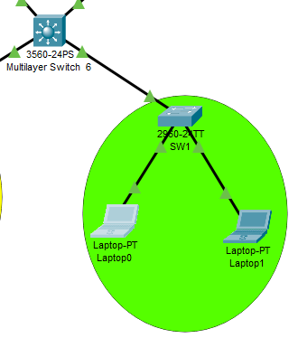

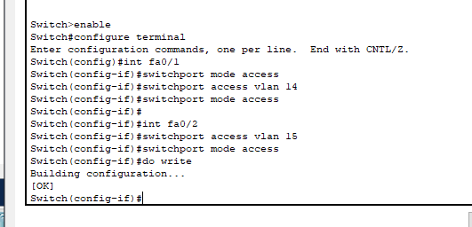

Configurando modo tronkal en sw0

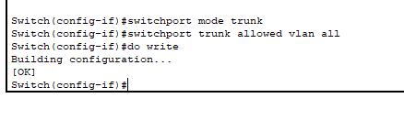

Configurando modo tronkal en sw1

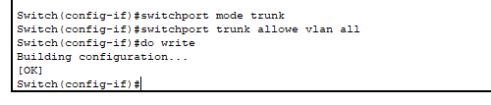

Configurando

Sw 3560 multilayer sw6 por el puerto fa0/1 y fa0/2

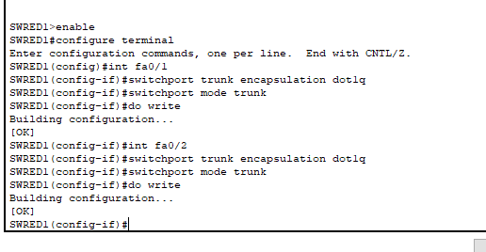

CONFIGURACION DE LADO DRECHO

Lado amarillo

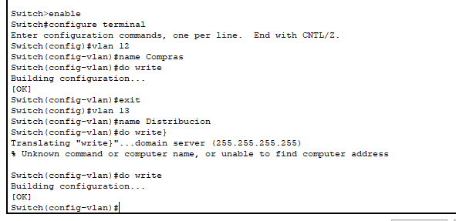

Lado verde



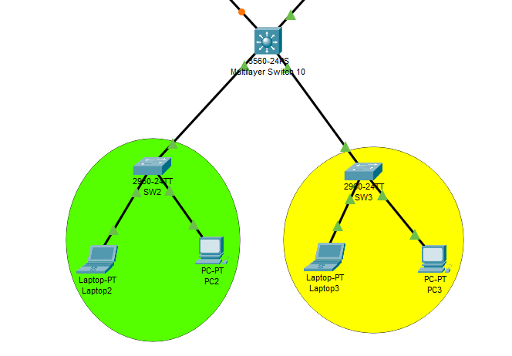

creando vlan en ambos sw

Lado amarillo



Lado verde



Configuracion de switchport en el sw10 acceso a vlan 12 y 13

Asignación a cada interface

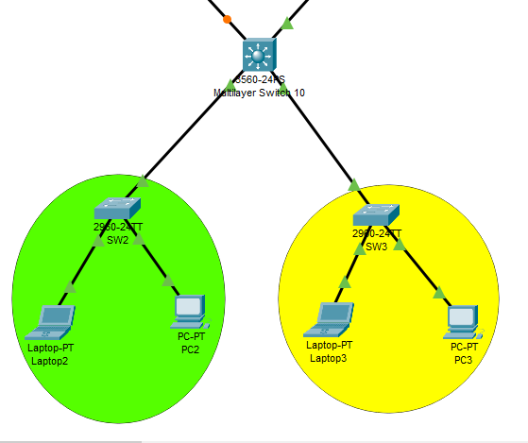

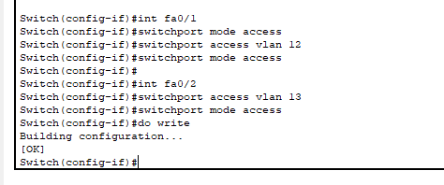

Configuracion de switchport en el sw10 acceso a vlan 14 y 15

Asignación a cada interface

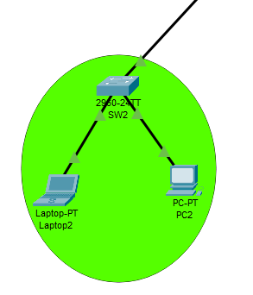

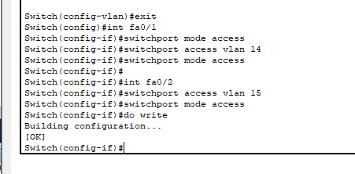

CONFIGURANO MODO TRONKA EN SW2

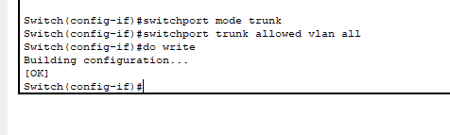

CONFIGURANO MODO TRONKA EN SW3

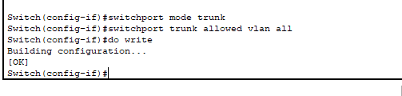

Configurando

Sw 3560 multilayer sw10 por el puerto fa0/3

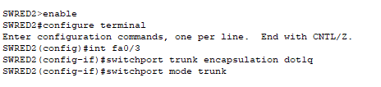

Configurando

Sw 3560 multilayer sw10 por el puerto fa0/4

